網頁命名：card04_d.jsp

版型參考：一般文字上稿頁，如 /bus/bus02_h.html

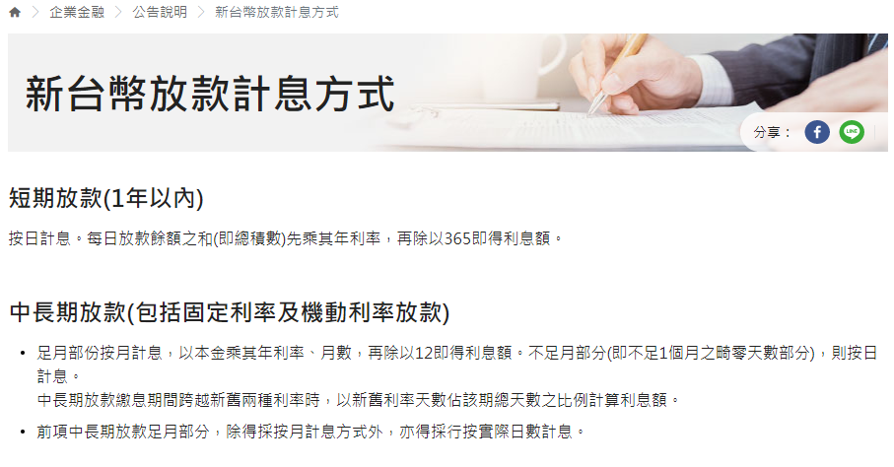

麵包屑路徑：HOME > 信用卡 > 信用卡附加服務 > 機場周邊 > 機場停車

**H2標題：機場停車**

KV：[公版Banner > 優惠活動](https://zpl.io/a3Bz4XQ)

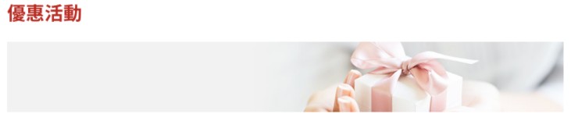

下方文字說明

**國際機場週邊免費停車**

**隨到隨停、免預約、免留鑰匙**

優惠期間：2021/1/1~2021/12/31

* 本行卡友108年起桃園機湯週邊停車改為【日月亭停車】。
* 請您務必提早抵達停車場，尤其是連續假期及尖峰時段，以避免因排隊等侯入場而影響行程。
* 即日起停車無需預約、随到随停、停滿為止，無法預留車位。
* 請您配合停車場安排依序排隊辦理入場手續，並依指示停放指定處所。

1. **用卡別及優惠說明**

全年可使用機場免費停車天數如下：(取車日前3個月需累積消費達NT$2萬)

|  |  |
| --- | --- |
| 卡別 | 免費停車天數 |
| 牙醫師全聯會悠遊卡 | 每次10天(全年不限次數) |
| 世界卡 | 30天 |
| 商務御璽卡(含簡單卡)、鈦金卡、極緻卡(含TeresaCard)、晶緻卡、白金卡及商務鈦金卡(含小小兵卡) | 18天 |
| 金卡、普卡 | 8天 |

卡友超逾免費停車天數或自費停車，享以下優惠價

|  |  |
| --- | --- |
| 方案 | 優惠價 |
| 桃園機場週邊⇄日月亭停車場 | 平日每日NT$150 / 連假每日NT$250 |
| 高雄機場週邊⇄大鵬停車場 | 依停車場公告金額享8折優惠 |

1. **停車流程**

Step 1. 至本行【[附加服務查詢網](https://ibank.scsb.com.tw/portlet/Card/AirportServiceInquiry/begin.do)】確認是否符合免費停車優惠及可停車天數。

Step 2. 前往高雄-大鵬停車場及桃園-日月亭停車場出示上海銀行信用卡辦理報到手續。

Step 3. 依停車場指示，自行停車(免留鑰匙)。

Step 4. 搭乘免費接駁車至航廈。

Step 5. 回國時，搭乘免費接駁車至停車場辦理結帳並取車(結帳時須出示信用卡)。

註：未攜帶上海銀行信用卡或已停卡者，須依停車場收費標準付費，事後不得申請折扣退款。

1. **合作停車場**

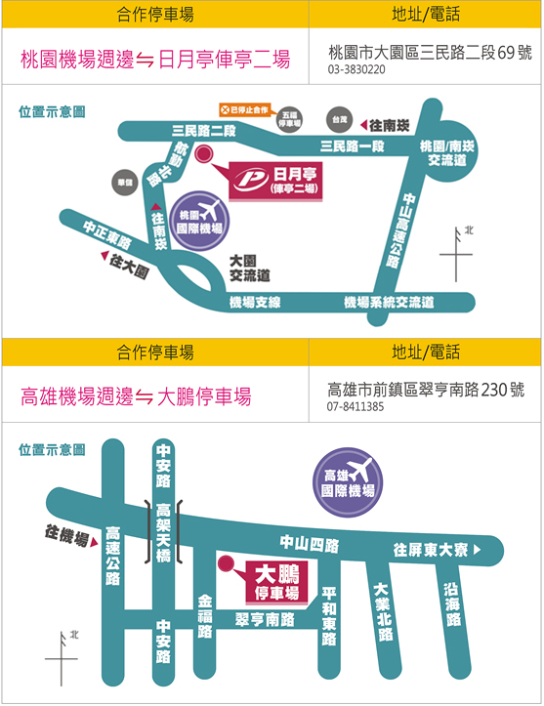

(圖片檔名：card04_d_banner )

注意事項

1. 取車日往前推三個月消費且已請款累積達NT$2萬元即享有免費停車(刷卡分期消費以每月實際入帳之分期金額計算)。
2. 免費停車優惠限出國停車使用，不得與其他停車優惠合併使用，
3. 免費停車天數無法累計，持卡人每次使用停車服務，僅得憑一張本行信用卡辦理。
4. 持卡人進、出停車場時需出示上海銀行信用卡，停車場需核對及後續請款現場須登記客戶信用卡號、手機或身份證字號，若未攜帶信用卡或卡已註銷、停用，須依照停車場標準付費，事後亦不得申請退款。
5. 本行優惠不適用臨時停車，僅適用一般自小客車，營業車或中大型車輛無法提供服務。
6. 停車前請務必事先至本行【附加服務查詢網】查詢是否符合停車優惠條件及適用優惠天數。（若消費未達條件，將依停車場卡友優惠價現場收取停車費用；平日每日NT$150/連假每日NT$250，停車天數超逾優惠天數時亦同）。
7. 持卡人每年全年(即1/1-12/31止)享有之免費停車天數，未使用完畢不得累積至次年使用；停車天數之計算，係以每日凌晨零時為界，逾時即多加1日；跨年度停車天數計算方式：以車輛進場停車年度為準（例：12/31進場停車，隔年1/5取車共停車6天，停車天數將全數計算至前年度，超出年度停車天數以會員優惠價現場收取停車費用平日NT$150/連假NT$250，停車天數超逾優惠天數時亦同）。
8. 停車場車位有限，無法提供車位保留服務，停滿為止，不另行公告；停車場僅供停車，不負保管之責，停放期間如遇車輛安全問題與疑義，停車場依相關法令處理，與本行無涉。
9. 停車場注意事項：(1)提供機場到停車場之往返接駁服務。(2)若遇連續假期或清晨尖峰時段，提醒您早點出門，並建議您可提前2-3小時到達停車場。(3)配合停車場流量管制問題，將由停車場現場人員引導您至就近停車場停放，如有造成不便，敬請見諒！
10. 如有不可歸責於本行之事由，本行保留於網站(網址：www.scsb.com.tw)上公告修正、暫停或終止本活動之權利。